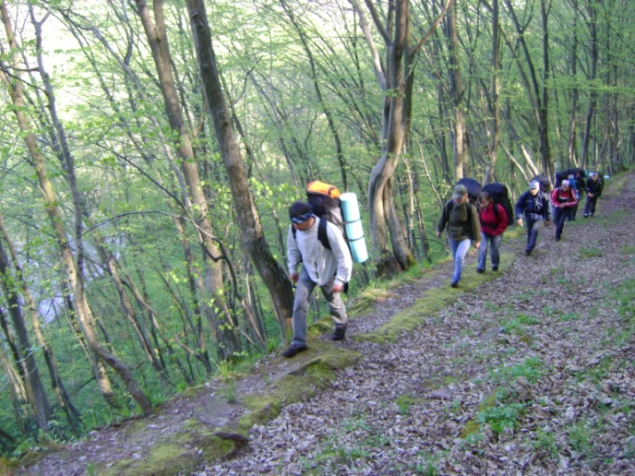 | СЕРБА Т. Б.
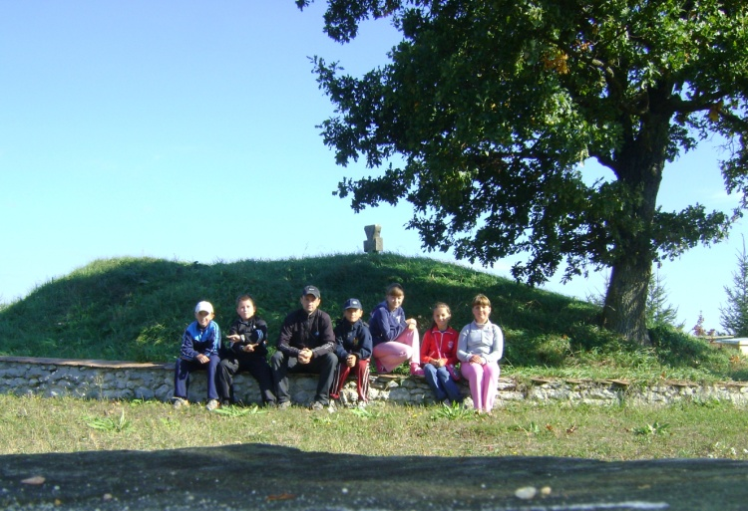 | ПРОГРАМА  ЛІТНЬОГО ОЗДОРОВЛЕННЯ ТА ВІДПОЧИНКУ ШКОЛЯРІВ  «МАНДРІВНИЙ ТАБІР-2016»
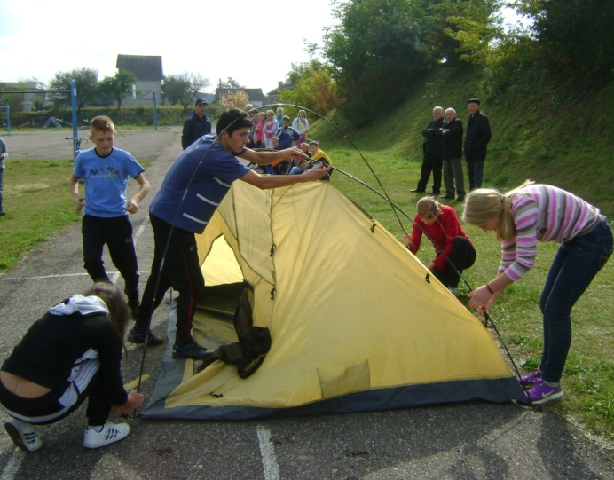 | На конкурс  на кращу виховну програму табору  літнього відпочинку школярів серед  педагогічних працівників позашкільних  навчальних закладів  «Мандрівний табір-2016»
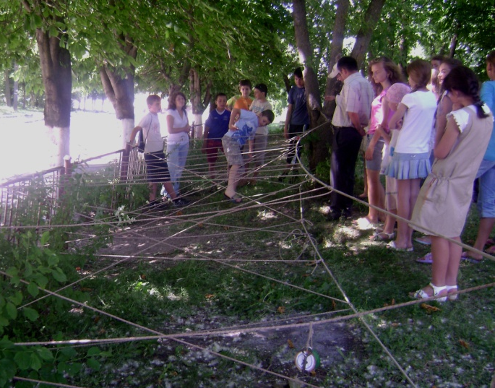

Селище Великі Бірки – 2016 рік
МІНІСТЕРСТВО ОСВІТИ І НАУКИ УКРАЇНИ
ВІДДІЛ ОСВІТИ ТЕРНОПІЛЬСЬКОЇ РАЙДЕРЖАДМІНІСТРАЦІЇ
ВЕЛИКОБІРКІВСЬКИЙ БУДИНОК ТВОРЧОСТІ ШКОЛЯРА

На конкурс
на кращу виховну програму табору
літнього відпочинку школярів серед
педагогічних працівників позашкільних
навчальних закладів
«Мандрівний табір-2016»

номінація – «Від школи до школи»
підномінація – «пішохідний»

ПРОГРАМА
ЛІТНЬОГО ВІДПОЧИНКУ ШКОЛЯРІВ «МАНДРІВНИЙ ТАБІР-2016».

Серба Тарас Богданович
методист Великобірківського будинку творчості школяра, Тернопільського району.

Селище Великі Бірки – 2016 рік.

АНОТАЦІЯ ДО ПРОГРАМИ.
Дана програма розроблена для роботи літнього табору, робота якого здійснюється на основі проведення пішохідного походу, застосовуючи різноманітні форми активної роботи з учнівською молоддю, а саме: пішохідні переходи, екскурсії, спостереження, зустрічі, проведення тренувань, вишколів та змагань.
Цей маршрут розроблений, поетапно проведений та апробований у різні роки разом із гуртківцями Великобірківського будинку творчості школяра.
Маршрут детально розроблений по днях, прокладений через цікаві краєзнавчі об’єкти Тернопільського району. У випадку виникнення непередбачених ситуацій тут є майже миттєва можливість виходу до населених пунктів та автошляхів.
Маршрут проходить по колу, починається і закінчується в одному місці. Таке планування мандрівки не вимагає додаткового використання транспорту, щоби довезти групу в район мандрівки і забрати назад.
Цінність даного маршруту полягає в тому, що вчителі будь-яких із шкіл, через які проходить маршрут можуть, можуть пройти його по колу і повернутись в своє село, використовуючи дану програму та опис.
Керівники туристських груп – це вчителі фізичної культури, географії, класні керівники та керівники туристських гуртків ЗОШ та позашкільних закладів. Для керівництва таким походом не потрібно володіти особливими туристськими навиками. Вихід груп на маршрут планується із свого населеного пункту, організація і проведення такого походу не вимагає особливих фінансових затрат, що сьогодні актуально.
Опис маршруту, його параметри, а також програму роботи тут подано на кожен день окремо. В денному описі подається вся потрібна інформація на конкретний окремий день мандрівки: нитка маршруту мандрівки, карта, кілометраж, розбивка по кілометрах, пропонується перелік краєзнавчих об’єктів, їх вигляд на фото, плани виховних заходів, які розроблені із врахуванням уподобань та запитів сучасних учнів. Тематика заходів програми є орієнтовна і залежить від умов закладу і можливостей в кожному конкретному випадку. Місця їх проведення прив’язані до природних, географічних, історико-культурних об’єктів населених пунктів Тернопільського району, враховується можливості проведення зустрічей, екскурсій, співпраця з іншими закладами та установами району.
Місця ночівлі передбачаються у школах району, що для цієї густозаселеної території району є досить актуально. Це дає можливість максимально розвантажити всіх учасників мандрівки, взяти із собою тільки необхідні речі та мінімальну кількість спорядження, більше зосередитись на відпочинку, екскурсіях і інших заходах.
Також є можливість організації харчування в навчальних закладах, через які проходить маршрут за умови попередньої домовленості про готові обіди, або приготування там чи самостійно із своїх продуктів. Продуктів на всі дні мандрівки із собою не потрібно нести, оскільки на маршруті є величезна кількість магазинів.
Така форма проведення потребує виконання цілої низки обов’язкових підготовчих міроприємств, а саме:
- узгодження із дирекціями шкіл про перебування (приміщення для ночівлі);
- можливості організації харчування;
- використання шкільного спорядження для ночівлі, проведення заходів;
- проведення екскурсій, можливість долучитись до спільних заходів;
- можливості організації супроводу (з числа педагогів закладу чи місцевого активу), оскільки деякі об’єкти важко знайти, територія району забудована і густозаселена, тому важко зорієнтуватись на місцевості, відшукати певні об’єкти, проходи через території та комунікації.
Виконання програми розширює коло знань учнів про рідний край, його історичні, духовні та культурні надбання, його героїчне минуле та сьогодення.
Програма розрахована на учнів середнього та старшого шкільного віку. Кількість учнів у групах 10-15 осіб. Якщо можливості школи чи ПНЗ не дозволяють сформувати одновікові групи, то тематика та складність заходів допускає набір старших учнів, яких варто залучати до організації заходів, наставництва, а мандрівку, конкурси і змагання слід проводити із врахуванням фізичного стану та можливостей наймолодших учасників групи. Різновікова група – це можливість застосування технологій наставництва, заохочення, навчання у співпраці гуртківців різного віку та рівня підготовки.
Метою програми є організація активного та змістовного дозвілля:
- вивчення і вшанування історичного минулого і героїчного сьогодення;
- відпрацювання на практиці різноманітних форм проведення масових заходів туристсько-краєзнавчої та національно-патріотичної тематики;
- організація таборування та оздоровлення учнівської молоді;
- виховання почуття товариськості, взаємодопомоги, волі до перемоги;
- прищеплення навиків проведення самостійної роботи, любові до рідного краю та шанобливого ставлення героїки рідного краю.

Довідкові відомості про маршрут
- Вид туризму – пішохідний.
- Район походу – частина Тернопільського району північніше та на схід від м.Тернопіль.
- Рекомендовані терміни проведення – квітень-жовтень. Оптимальні терміни проведення походу: літні канікули у червні-липні-серпні.
- Вік учасників: 8-11 клас.
- Нитка маршруту походу: смт. В. Бірки – с. Ступки – с. Чернелів-Руський – с.Соборне (Жовтневе) – с. Байківці – с. Лозова – с. Курники – ур.Гончариха (радіально, екскурсія) – с. Гаї Шевченківські – м.Тернопіль – Гаї Ходорівські – Гаї Чумакові – с. Великі Гаї – с. Кипячка – с.Товстолуг – Козацька Могила (Товстолузький дуб) – ур.Красівка – смт. В.Бірки
- Довжина маршруту – 50 км.
- Тривалість походу – 6 днів.
- Оглядова карта маршруту

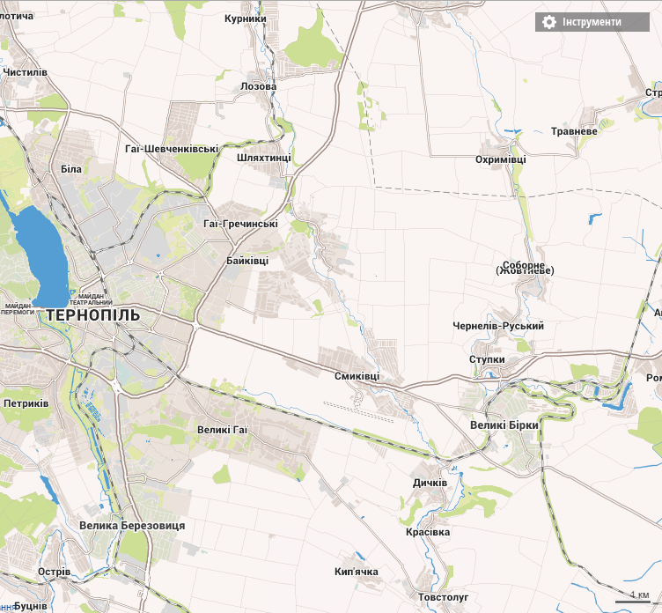

Програма літнього відпочинку школярів
«Мандрівний табір – 2016».

Опис маршруту мандрівки.

1 день. смт. В.Бірки – с. Байківці
Ділянка маршруту: смт. В.Бірки – с.Ступки – с. Чернелів-Руський – с. Соборне – с.Байківці | Позначення на схемах:  Протяжність – 13 км.  Орієнтовний час в дорозі: 4 години

17
14-16
20
5-6
1
13
9
4
3
Краєзнавчі об’єкти на маршруті:
Великі Бірки: 1.Урочище Казарми, 2.Водонапірна вежа на залізничному вокзалі.
Ступки: 3.Стависько, 4.Пам’ятники на місці концтабору та воїнам-односельчанам, 5.Пам’ятний хрест в честь скасування кріпосного права, 6.Старовинна криниця, 7.Пам’ятний знак на місці знищеної польської каплиці, 8.Пам’ятник братам Вовк, діячам ОУН Подільського краю, 9.Урочище Корея.
Чернелів-Руський: 10.Могила воїна АТО В.Гарматія, 11.Церква Покрови Пресвятої Марії (архітектор Лушпінський), 12. Пам’ятник видатному громадському діячеві, письменнику відомому бджоляру – отцю Миколі Михалевичу 13.Джерело «В загороді» (гідрологічна памʼятка природи місцевого значення), 14.Урочище Могилки, 15.Чолганський Камінь, 16.Памʼятник археології державного значення «могильник черняхівської культури»,.
Соборне: 17.Джерело «Безодня» (гідрологічна пам’ятка природи місцевого значення), 18.Памʼятний знак «60 років переселення етнічних лемків», 19.Велике болото (гідрологічний заказник місцевого значення), 20.Маєток Подлєвських, ЗОШ ім. В. Гарматія (експозиція героя АТО В.Гарматія), 21.Церква Пресвятої трійці, 22.Садиба художника, майстра-різбяра А.Гоча,
Байківці: 23.Костел 17 ст, 24.Пам’ятний знак 350 років селу, 25.Пам’ятник Т.Шевченку (арх. І.Сонсядло).
Опис маршруту денного переходу:
Від БТШ селища Великі Бірки рухаємось на південь, через 600м виходимо на околицю селища – урочище Казарми. Далі рухаємось на північний захід до залізничного вокзалу, переходимо у визначеному місці залізницю.
Прямуємо на південну околицю села Ступки, праворуч автозаправки проходимо в провулок Залізничний до місця колишнього концтабору. Звідти цим провулком виходимо на центральну вулицю (тут пам’ятний хрест, знак на місці знищеної каплиці, старовина криниця). Далі центральною дорогою рухаємось на схід, виходимо за село, ліворуч бачимо високі глиняні урвища та лісок – це урочище Корея.
Проходимо повз західний край урочища, спускаємось схилом до річки Гнізна Гнила у селі Чернелів-Руський, повертаємо ліворуч, рухаємось до мосту автомобільної дороги: тут ліворуч через 200 м – церква Покрови Діви Марії (архітектор О. Лушпінський, український модерн), поряд – памʼятник о.М.Михалевичу. Далі через 200м. – сільське кладовище, біля входу могила воїна АТО В.Гарматія. Якщо повернути від мосту праворуч – дорога піднімається вгору до ур.Могилки – тут знаходиться унікальний археологічний об’єкт, пам’ятка археології «могильник черняхівської культури» і Чолганський камінь. Звідти рухаємось на північ, через 100м виходимо за с.Чернелів.
Через 800м підходимо до с. Соборне (до 2016 року – с. Жовтневе). Тут, праворуч від дороги, не доходячи до житлових будинків, знаходиться джерело «Безодня». Через 600м – центр села (тут пам’ятний знак 60 років переселення етнічних лемків). Праворуч школа ім. В.Гарматія (колишній панський маєток), де проводимо екскурсію. Від центру села рухаємось на захід вул. Шевченка в напрямку сільської церкви. Далі за адресою Шевченка,34 живе місцевий майстер А.Гоч, відвідуємо його. Від садиби майстра дорога повертає на захід і виводить нас за межі села. Далі продовжуємо рух на захід польовою дорогою 5 км до с. Байківці: тут в приміщенні ЗОШ І-ІІ ст. – ночівля.
Запланований масовий захід:
Свято відкриття табору. Урочистий випуск групи на маршрут
Мета: Налаштування учнів на проведення мандрівки, змістовного дозвілля, оздоровлення школярів.
Основні етапи проведення заходу:
І. Підготовка заходу
- прибирання залу (території)
- підготовка таборової атрибутики
- проведення попередньої репетиції заходу.
ІІ. Свято відкриття таборової зміни
1. Збір учнів в таборі.
2. Урочисте відкриття табору;
- оголошення про початок відкриття зміни;
- привітання учасників табору;
- повідомлення програми масових заходів на період роботи табору;
- художні номери-привітання вихованців позашкільного закладу;
ІІІ. Вихід на маршрут
- проведення інструктажу, розподіл обов’язків
- перевірка спорядження
- початок мандрівки
2 день. с. Байківці – с.Лозова

Ділянка маршруту: с. Байківці – ур.Собачиха – ур. Лозова – телевежа – с.Лозова | Позначення на схемах:  Протяжність – 10км.  Орієнтовний час в дорозі: 4 години

3
2
1
4
Краєзнавчі об’єкти: 1. Урочище Собачиха; 2. Урочище Лозова; 3. Телевізійна вежа; 4. Капличка біля залізничного переїзду; 5. Пам’ятний хрест для захисту від стихійних лих.
Опис маршруту денного переходу:Від ЗОШ села Байківці рухаємось по зворотній дорозі (як минулого дня), виходимо на північну околицюі прямуємо на північ у напрямку урочища Собачиха. За урочищем повертаємо на захід до автотраси Тернопіль-Кременець (орієнтир 0 телевежа, яку видно звідусіль). Переходимо дорогу, заходимо в урочище Лозова, рухаємось на північний захід до лісового озера. Тут зупиняємось на великий привал,готуємось до проведення занять із орієнтування на місцевості, готуємо обід.
Після завершення занять прямуємо на захід до села Лозова, де у місцевій ЗОШ – зупинка на нічліг.
Запланований масовий захід:
Навчально-тренувальні заняття зі спортивного орієнтування.
Мета. - відпрацювання правил орієнтування на місцевості по карті і компасу.
- практичне ознайомлення з дистанціями спортивного орієнтування.
- проведення тренування та змагань з орієнтування.
- фізична підготовка та виховання вольових якостей гуртківців.
Очікуваний результат. Якісне засвоєння вмінь та навичок орієнтування на місцевості, успішне проходження всіма учнями навчальних дистанцій.
Основні етапи проведення заходу.
- Повідомлення мети, ознайомлення з загальним планом проведення заходу.
- Підготовка необхідного спорядження: контрольні пункти, засоби для відмітки КП, картографічний матеріал, папки, компаси, спорядження для перебування в лісі.
Вступний інструктаж. З гуртківцями проводиться інструктаж про проведення занять зі спортивного орієнтування на місцевості. Основне завдання практичної роботи – через різноманіття практичних завдань сформувати у гуртківців вміння і навики:
  - Правильної роботи з картою та компасом.
  - Чітко розуміти всі етапи процесу орієнтування на місцевості.
  - Виконувати завдання індивідуально та по підгрупах.
- Постановка невеликих тренувальних дистанцій «заданий напрямок» або «по вибору».
- Поточний інструктаж. Консультація та корекція роботи учасників під час руху по дистанції.
- Проведення попередніх забігів. Поточний аналіз результатів.
- Продовження забігів з урахуванням поточних консультацій.
- Підведення підсумку.
- Перехід від лісового урочища до наступного об’єкту і місця ночівлі.

3 день Проведення екскурсії та теренової гри.

Ділянка маршруту: с. Лозова – ур.Гончариха – памʼятний хрест – с.Лозова | Позначення на схемах:  Протяжність – 10км.  Орієнтовний час в дорозі: 3 год.30 хв.

2
Краєзнавчі об’єкти: 1.Урочище Гончариха, 2.Пам’ятний хрест на місці загибелі повстанців УПА
Опис маршруту денного переходу:
Від с. Лозова рухаємось на північ до с. Курники, за селом повертаємо на захід в напрямку урочища, лісовими дорогами переходимо його на західну околицю. Тут є кілька будівель і памʼятний хрест. Відпочиваємо, потім проводиться теренова гра. Зворотній шлях – 4 км. південно-західним краєм лісу
Запланований масовий захід:
Теренова гра «Пошук повстанців»
Загальні відомості. Теренова гра – особливий вид пластового заняття. Це є рольова або сценарійна гра, яка відбувається на певній місцевості (терені) за чіткими правилами. Гра проводиться на околиці урочища Гончариха, розроблена із врахуванням особливостей даної території.
Необхідне спорядження: компас, годинник, телефон, засоби для надання допомоги потерпілому, спорядження для виготовлення нош.
Умови гри: зв’язатись телефоном із «потерпілим бійцем», який знаходиться в лісі. Протягом однієї хвилини отримати інформацію про його місцезнаходження (азимут та віддаль до нього від місця початку пошуку, характер отриманої умовної травми).
Команді необхідно визначити напрямок руху (азимут), пройти таку віддаль (250-300м), яку передав потерпілий. Команді дозволено через кожні 5 хвилин виходити на зв’язок для отримання додаткової інформації. Знайшовши свого колегу необхідно надати йому медичну допомогу, виготовити ноші, покласти його на ноші і транспортувати до місця початку пошуку – умовного штабу.
З «потерпілим» знаходиться суддя, який слідкує за його діями, фіксує час виходу на зв’язок, оцінює правильність виконання дій команди, супроводжує її до фінішу, оцінює правильність виконання завдання, слідкує за дотриманням безпеки під час виконання завдань гри.
Основні етапи проведення заходу.
- Підбір необхідного спорядження для проведення теренової гри.
- Вступний інструктаж.
- Піший перехід до місця проведення заходу (1,5 год.).
- Відпочинок, перекус.
- Розподіл обов’язків між членами загону: визначення суддів, поділ на команди 2-3 по 4-5 осіб, вибір умовних «потерпілих бійців».
- Пояснення командам правил проведення гри.
- Повторення основних методів надання долікарської допомоги.
- Повторення правил виготовлення нош для транспортування потерпілого.
- Початок почергового виконання завдання групами.
- Поточний інструктаж. Поточний аналіз виступів кожної команди.
- Закінчення теренової гри. Підведення підсумків
- Збір спорядження. Перехід до табору (школи).
4 день. с. Лозова – с. В.Гаї

Ділянка маршруту: с. Лозова – с. Гаї Шевченківські – м.Тернопіль – Гаї Чумакові – Гаї Ходорівські – с. Великі Гаї | Позначення на схемах:  Протяжність – 14км.  Орієнтовний час в дорозі: 5 год.30 хв.

6
4-5
3
2
1
Краєзнавчі об’єкти: 1.Памʼятник 5-м повстанцям сотні «Бурлаки», полеглим 21 травня 1945 у Шляхтинецькому лісі; 2. Пам’ятний камінь на місці криївки надрайонового проводу УПА; 3. Пам’ятний знак на місці знищеної боївки УПА в м. Тернопіль, поблизу ТРЦ «Подоляни»; 4.Два вікових дуби братів Мисулів (ботанічна пам’ятка природи); 5. Пам’ятник на місці знищеної криївки 20.02.1949р., загибелі повстанців УПА, подвір’я родини Мисулів, хутір Гаї Чумакові. 6. Символічна могила на місці загибелі районного провідника УПА, псевдо – Яр; 7. «Наші Гаї» (ландшафтний заказник місцевого значення, лісові масиви в межах с. Великі Гаї).
Опис маршруту денного переходу:
Від села Лозова рухаємось на захід у напрямку піщаного кар’єру, після якого через 700м починаються новобудови с. Гаї Шевченківські, а звідти повертаємо на південь у напрямку урочища Шляхтинці. Тур в західній частині лісу є пам’ятник 5-м повстанцям сотні «Бурлаки», полеглим 21 травня 1945 (фото 18). Від памʼятника звертаємо на захід, виходимо на західну околицю села: тут на подвірʼї є Пам’ятний камінь на місці криївки надрайонового проводу УПА. Звідти виходимо на асфальтну дорогу, рухаємось на захід в напрямку залізниці, переходимо її і тут (фото 19) біля приватних садиб є ще одна пам’ятка – Пам’ятний знак на місці знищеної боївки УПА поблизу м.Тернопіль, поблизу ТРЦ «Подоляни». Звідти рухаємось на південний схід, вул. Морозенка до перехрестя доріг (до КПП), проходимо далі щебенистою дорогою до великого яру. Ліворуч видніються будівлі – це Гаї Чумакові, тут є вікові дуби братів Мисулів і пам’ятник на місці загибелі повстанців УПА (фото 20-21). Продовжуємо рух на східну частину хутора Гаї Ходорівськи до символічної могила на місці загибелі районного провідника УПА, псевдо – Яр.
Від цього місця рухаємось на південь до асфальтної дороги Тернопіль-Хмельницький, переходимо трасу і рухаємось далі кам’яною дорогою до садиби місцевого фермера, праворуч якої є перехід попід залізницю в с. Великі гаї. Звідти прямуємо до школи – це кінцевий пункт денного переходу.
Запланований масовий захід:
Спортивно-розважальна гра «Котигорошки».
Мета. - Організація дозвілля через вивчення національних ігор і забав.
- розвиток вправності, швидкості та точності виконання вправ, завдань.
- виховання колективізму, волі до перемоги.
Основні етапи проведення заходу.
- Підготовка необхідного обладнання для проведення заходу.
- Вступний інструктаж. Правила проведення заходу.
- Поділ загону на команди, вибір помічників по проведенню заходу.
- Вихід на місце проведення гри. Обладнання території проведення гри.
- Початок гри: гра проходить в чотири тури попарно з вибуванням команди, яка програла. Найвправніший – стає переможцем. Етапи гри:
- Представлення команд
- Випробування та ігри (орієнтовно): «Лист гетьману», «Подуй вітер», вікторина «Козацька», «Котигорошки», «Подолання болота», «Гаряча сковорода», «Швидкі вершники», «Заспіваймо пісню веселеньку», «Повзунець», «Втеча з полону», «Ворожа територія» тощо.
- Оголошення попередніх результатів, поточний аналіз виступів.
- Розважальні паузи. Конкурси для глядачів: орлине око, знахар, тощо.
- Визначення переможців. Підсумок заходу.
- Збір спорядження, перехід всіх учасників до БТШ.

5 день. с. В.Гаї – с. Товстолуг

Ділянка маршруту: с. Великі Гаї – ур. Громадський Ліс – с. Кипячка – с. Товстолуг | Позначення на схемах:  Протяжність – 10км.  Орієнтовний час в дорозі: 3 год. 30хв.

Краєзнавчі об’єкти: 1. Пам’ятник Кирилу Студинському; 2. Монумент воякам УПА у вигляді козацького кургану з «фігурою» Божої Матері; 3.Кімната-музей К. Студинського; 4.Церква Пресвятої Богородиці (1772р)
Опис маршруту денного переходу:
Від місця ночівлі рухаємось на південь, через 600м виходимо на південну околицю В.Гаїв, далі видно невеличкий ліс. Минаємо це лісове урочище і через 500м повертаємо ліворуч на схід до с. Кипʼячка. Біля ставка повертаємо праворуч в центр села. Тут є ЗОШ Іст, де є музей К.Студинського, унікальна камʼяна церква 18ст, памʼятний курган воїнам УПА.
Після проведення екскурсій продовжуємо рух на південний схід до с.Товстолуг і ЗОШ І-ІІІст, облаштовуємось на відпочинок, готуємось до проведення масового заходу.
Запланований масовий захід:
Конкурсна програма «Стежка випробовувань».
Загальні відомості. На підготовленому полігоні є етапи із завданнями та перешкодами. Випробування – особисте, гуртківці повинні подолати перешкоди протягом однієї години. Кожен може долати один і той же етап будь-яку кількість разів в порядку живої черги. Під час кожної спроби судді фіксуватимуть скільки балів отримав учасник. Перемагає той, хто по закінченні часу набере найбільшу кількість балів.
Основні етапи проведення заходу.
- Попередня підготовка заходу – 1 год.
- Підготовка етапів (випробувань) гри – 45 хв.
- Організаційна частина – 5 хв.
- Ознайомлення з правилами конкурсу – 15 хв.
- Проведення гри – 30-60 хв.
- Підведення підсумків і нагородження – 30 хв.
Перелік перешкод «Стежки випробовувань»:
- Рух по мотузці з провисаючими поручнями.
- «Мавпи». Взятися однією рукою за гілку і повиснути, за 1с. вису – 1 бал.
- «Ходулі». Учасник повинен пройти на ходулях по визначеному коридору.
- Проходження перешкоди на осліп. Потрібно якнайдалі пройти із зав’язаними очима по визначеному коридору, не торкаючись його.
- «Водовози». По коридору пронести на голові пластикову пляшку із водою.
- Метання мотузки. Необхідно якнайдалі кинути кінець мотузки із зав'язаним вузлом в межах визначеного коридору, який поділений на клітинки, кожна із яких має свою ціну.
- Перехід по мотузці з горизонтальним маятником. Потрібно пройти по натягнутій горизонтальній мотузці, використовуючи, як опору для рук закріплену маятникову мотузку.
- Мишоловка. Необхідно за 30с проповзти якнайдалі у ворота під поперечинами воріт і не збити їх. Якщо поперечина збита – учасник отримує бальну оцінку збитих воріт і припиняє випробування.
- Попади в ціль. Учаснику треба під час спроби м’ячиком для метання попасти в пластикову пляшку.
6 день. с. Товстолуг – смт. В.Бірки

Ділянка маршруту: с. Товстолуг Великі Гаї – Козацька Могила – ур. Красівка – смт. В.Бірки | Позначення на схемах:  Протяжність – 10км.  Орієнтовний час в дорозі: 3 год. 30хв.

5-6
7
8
4
1
2-3
Краєзнавчі об’єкти: 1. Фігура святого Яна Непомука, с.Товстолуг; 2.Козацька Могила в полях між селами Товстолуг (пам’ятка археології місцевого значення); 3. Товстолугівський дуб (ботанічна пам’ятка природи місцевого значення). 4.Урочище Красівка; 5. Дичківське джерело (гідрологічна пам’ятка природи); 6. Хресна дорога біля джерела; 7. Дичківська ГЕС; 8. Гідрологічний заказник «На Куті».
Опис маршруту денного переходу:
Від школи рухаємось на південний схід асфальтною дорогою, переходимо річку, продовжуємо рухатись в тому ж напрямку, біля агрофірми повертаємо ліворуч. Через 150 м біля фігури св. Яна Непомука повертаємо ліворуч і рухаємось польовими дорогами міх сільських городів. Вийшовши за межі села повертаємо на схід і через 1 годину підходимо до памʼятки «Козацька Могила»
Після виконання завдань масового заходу продовжуємо рух польовими дорогами на північ. Через 1,5 км ліворуч на заході видно урочище Красівка, повертаємо на північний захід і через 1,5 км підходимо до урочища,перетинаємо його і виходимо на західну частину. Тут є кільки штучних водойм, а в північній частині лісу є памʼятка природи – Дичківське Джерело, Хресна Дорога.
Далі рухаємось на північ до річки Гнізна і продовжуємо рух вгору по течії лівим берегом повз ГЕС, заказник На Куті. Через1 км повертаємо на північний схід і рухаємось в напрямку обʼїздної дороги на околиці смт.В.Бірки, а далі продовжуємо рух до БТШ.
Це кінцевий пункт мандрівки!
Запланований масовий захід:
Екскурсія «Стежками козацьких звитяг».
Мета. - відвідати пам’ятку археології місцевого значення Козацької Могили
- вивчення історії рідного краю, виконання краєзнавчої роботи.
- виховання патріотизму та морально-вольових якостей гуртківців.
Основні етапи проведення заходу.
- Вступний інструктаж, основні пункти мандрівки.
- Рух польовими дорогами в напрямку Козацької Могили ( 1 год.)
- Облаштування тимчасової зупинки поблизу меморіального комплексу. Привал та відпочинок.
- Проведення оглядової екскурсії, історична довідка про пам’ятку.
- Збір краєзнавчих матеріалів (фото, схеми, опис тощо)
- Краєзнавча вікторина «Тої слави козацької – повік не забудем»
- Підведення підсумку краєзнавчої частини заходу
- Продовження мандрівки в напрямку смт. В.Бірки до БТШ.
Література
- Визначні постаті Тернопілля / Укладачі: Бенч О., Троян В. – К: Дніпро, 2003.
- Євген Баран. Нариси з історії Ступок – Тернопіль: Джура, 2014. – 120с.
- Літопис УПА. Том 11. Тернопiльщина. Список упавших героїв української революцiї. - Торонто. Вид. Літопис УПА, 1985. - С. 19-20.
- Літнє оздоровлення та відпочинок дітей у прихідному туристсько-спортивному таборі: Випуск 3 / Упорядник Т.Б. Серба. – Тернопіль-Харків: Ранок, 2011. – 192 с. – (Серія «На допомогу вихователям і вожатим»).
- Мацелюх Роман, Побер Богдан, Ханас Володимир. Великі Бірки – з глибини віків до наших днів. Історико-краєзнавчий нарис. – Тернопіль: ЛІЛЕЯ, 2005.
- Проблеми екології рідного краю (навчальні матеріали). Тернопільський державний педагогічний інститут. Державне управління охорони навколишнього середовища по Тернопільській області. Тернопіль – 1993 р.
- Топографическая карта. Листы Вышневец. Тернополь. Масштаб 1:100000.– Киев: Военно – картографическая фабрика. 2002г.
- Т.Б. Серба. Погляд у минуле. Памʼятка археології державного значення – могильник у селі Чернелів-Руський Тернопільського району. 1999рік.
- Т.Б. Серба. Програма літнього оздоровлення та відпочинку дітей «Цікаве таборування - 2007» у номінації «Спортивно-туристський спеціалізований табір», Великі Бірки-2007;
- Т.Б. Серба. Розробка маршрутів дводенних походів для школярів ЗОШ Тернопільського району, 2011 рік.
- Т.Б. Серба. Тої слави козацької – повік не забудем. (краєзнавча розвідка про пам’ятку історії та культури XVI-XVIІ ст. – Козацька Могила) В. Бірки-2013.
- Т.Б. Серба. Виховна програма літнього оздоровлення та відпочинку школярів серед студентської молоді та педагогічних працівників позашкільних навчальних закладів «Школа української звитяги», 2015рік.
- http://uk.wikipedia.org/wiki/ – Категорія природно-заповідний фонд Тернопільського району.
- http://maps.visicom.ua/c/25.68586,49.55556,13?lang=uk – карта маршруту

Додаток 1.
Фотографії екскурсійних об’єктів

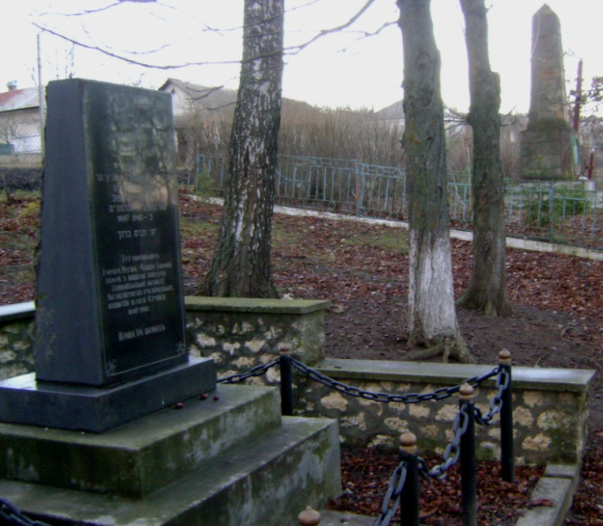  Фото 1. с.Ступки. Пам’ятник в’язням концтабору,  далі – пам’ятник Воїнам-односельчанам |  |  | 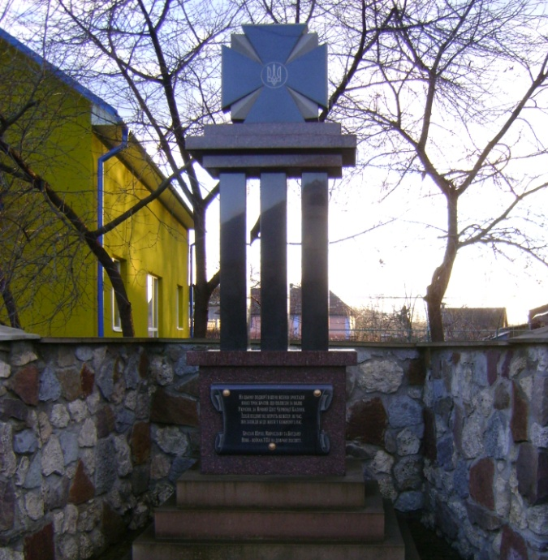  Фото 2. с.Ступки, Памятник членам ОУН – братам Вовк.

Фото 3. с.Ступки. Місцевість «фільварок»: пам’ятний хрест на честь скасування
кріпосного права, старовинна криниця

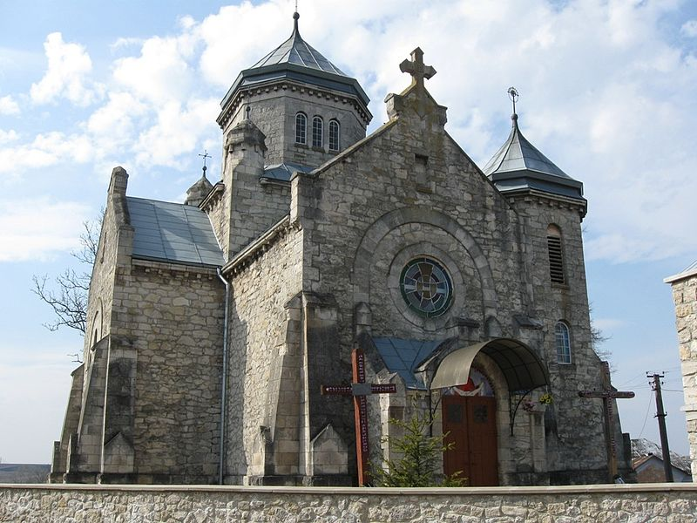  Фото 4. Церква Покрови Діви Марії у с. Чернелів-Руський  (арх. О.Лушпінський) |  |  |  | 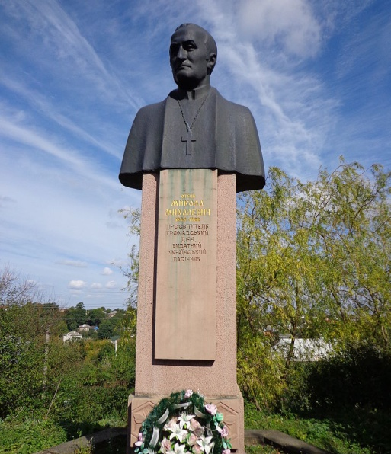  Фото 5. Памятник о. М. Михалевичу  у с. Чернелів-Руський
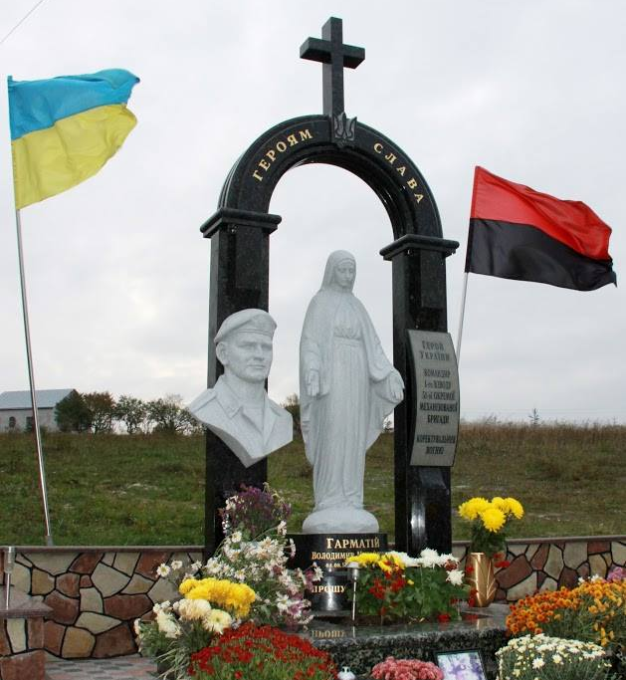  Фото 6. Памятник герою АТО В.Гарматію  у с. Чернелів-Руський |  |  | 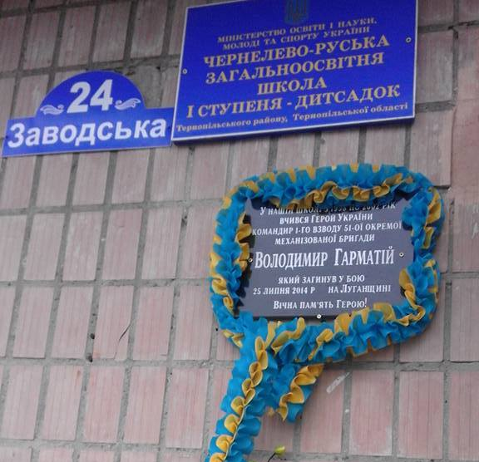  Фото 7. Початкова школа у с. Чернелів-Руський,  де навчався В.Гарматій
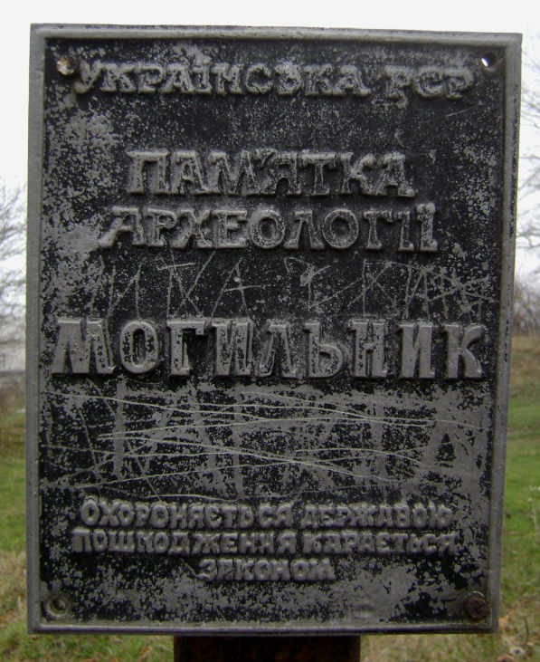 |  |  | 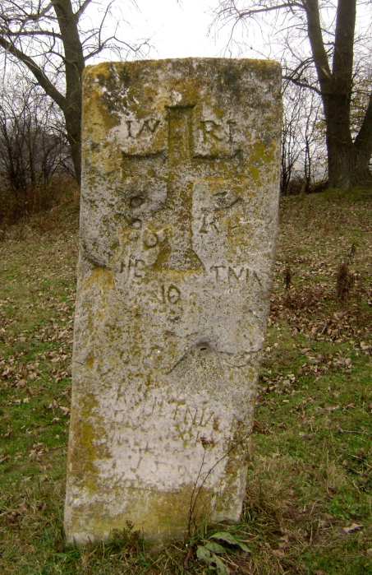
Фото 8. Могильник черняхівської культури у с. Чернелів-Руський, територія могильника, Чолганський камінь

Фото 9. Джерело «В загороді» у с. Чернелів-Руський |  |  | 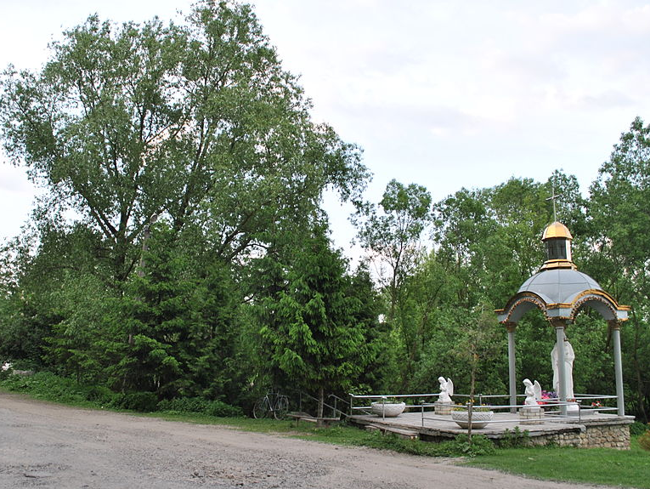  Фото 10. Джерело «Безодня» на вʼїзді в с.Соборне
Фото 11. Памʼятник «60 років депортації етнічних лемків» |  |  | 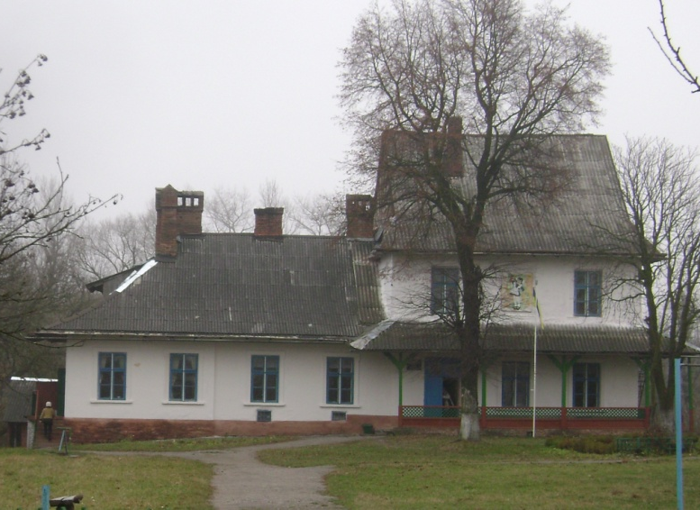  Фото 11. Маєток Подлєвських в с. Соборне, місцева ЗОШ
Фото 12. Меморіальна дошка, на школі,  у с. Соборне, де навчався герой АТО В.Гарматій |  |  | 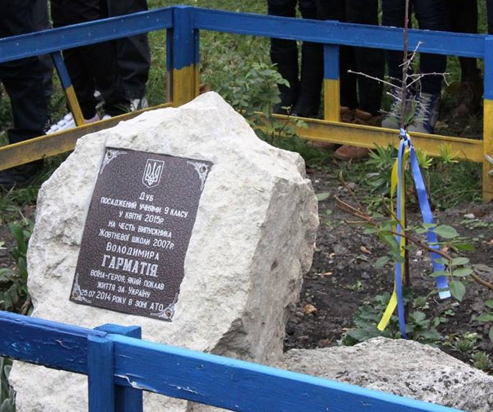  Фото 13. Дуб В.Гарматія у с. Соборне
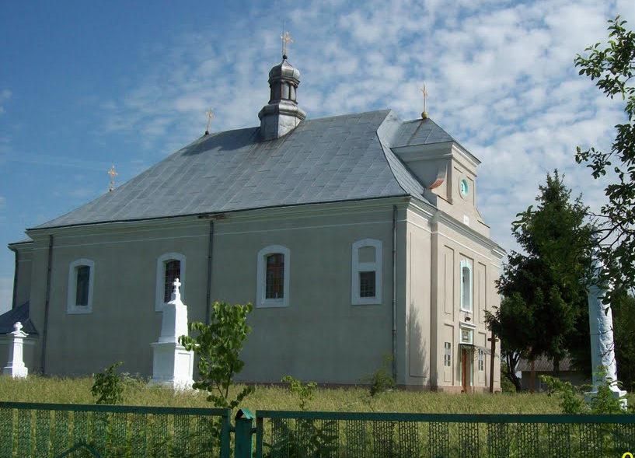  Фото 14. Церква у с.Соборне |  |  | 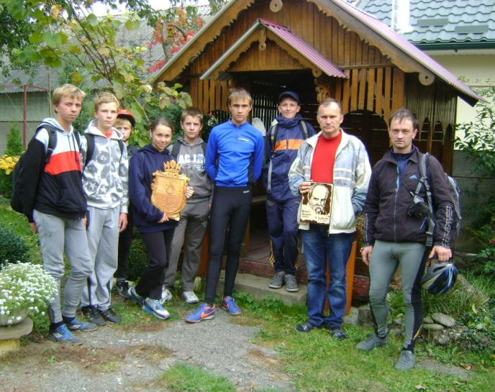  Фото 15. В майстра народної творчості А.Гоча у с .Соборне
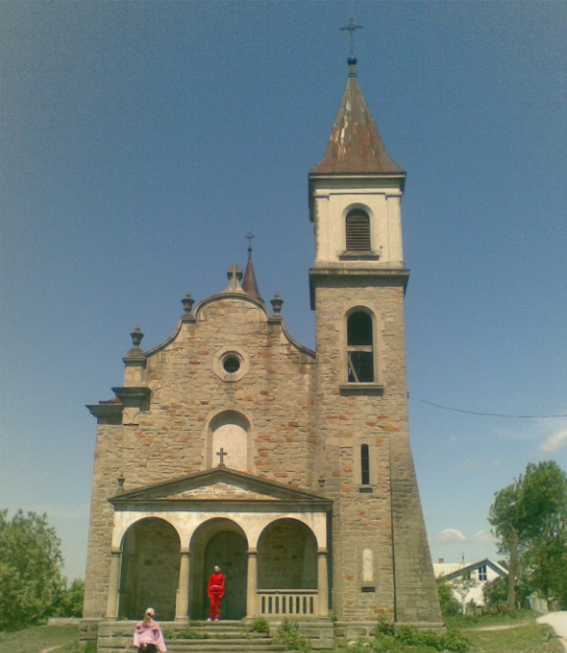  Фото 16. Костел 17ст. в с.Ьайківці |  |  | Фото 17. Символічна могила на хуторі Гаї Ходорівські на місці загибелі районного провідника УПА сотні Бурлаки, псевдо – Яр
Фото 18. Пам’ятний знак в Шляхтинецькому лісі встановлений на місці загибелі боївки (групи бійців) УПА у 1945 р. |  |  | Фото 19. Пам’ятний знак на місці знищеної боївки УПА  в м. Тернопіль, поблизу ТРЦ «Подоляни»
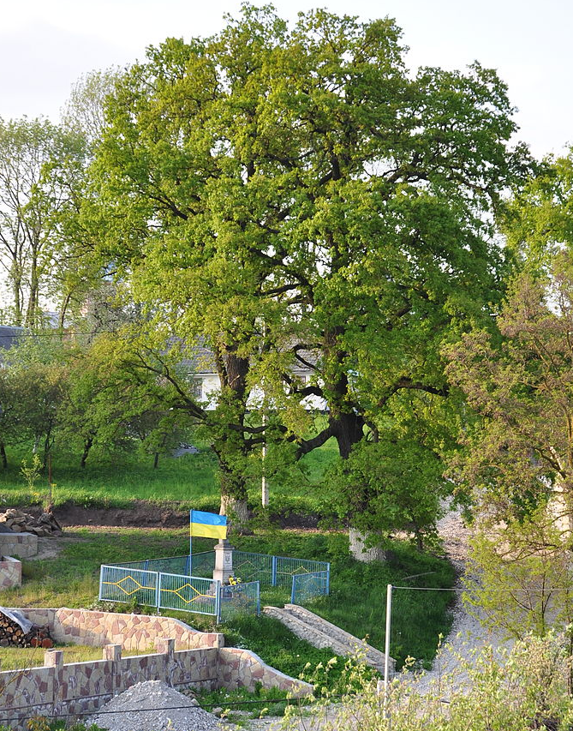  Фото 20. Пам’ятка природи «Дуби братів Мисулів»  та памʼятник на місці загибелі повстанців УПА |  | Фото 21. Памʼятник на місці знищеної криївки 20.02.1949р.,  загибелі повстанців УПА, подвірʼя родини Мисулів, хутір Гаї Чумакові
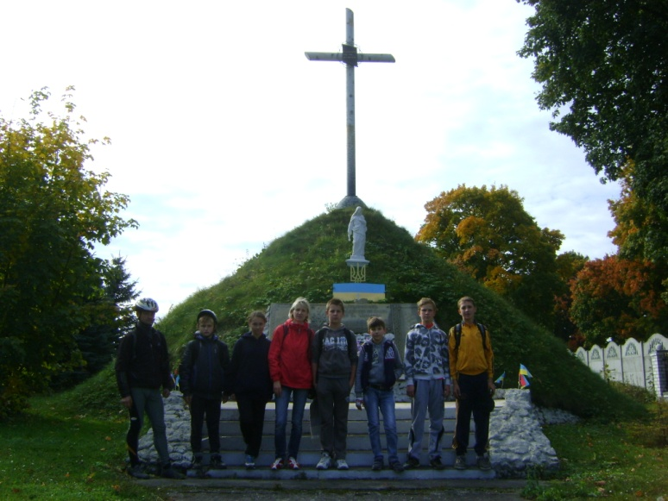  Фото 22. Пам’ятна могила борцям за волю України у с.В.Гаї, відновлена на початку 90-х років |  |  | 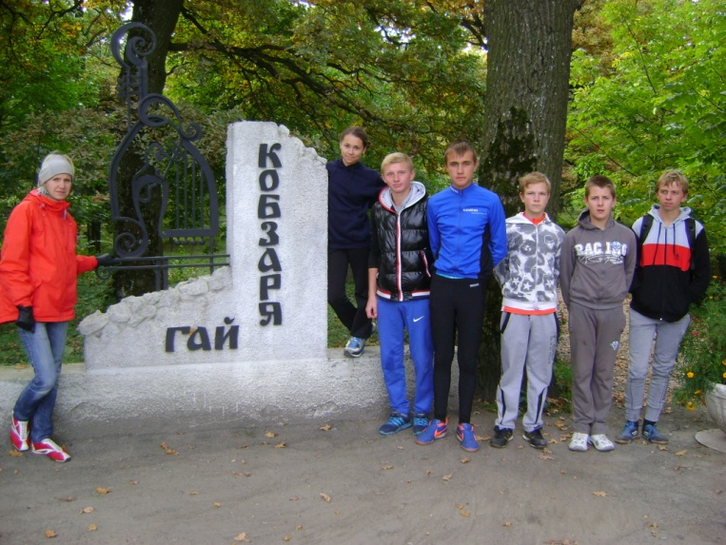  Фото 23. Гай Кобзаря в с. Великі Гаї
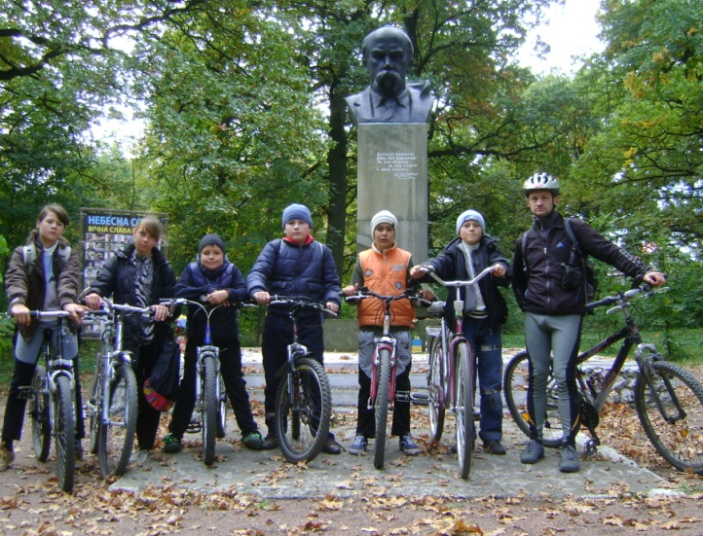  Фото 24. ПамʼятникТ.Шевченку в Гаю Кобзаря в с. Великі Гаї |  |  | 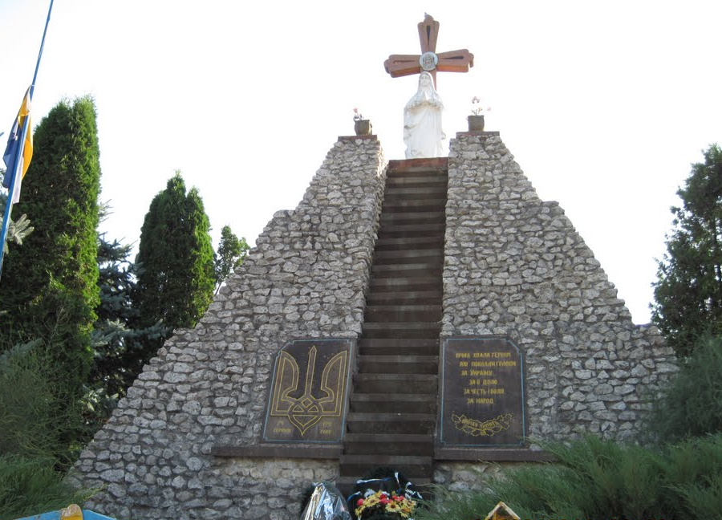  Фото 25. Пам’ятник борцям за волю України в с. Кипячка
Фото 26. Пам’ятник К. Студинському в с. Кипячка |  |  | 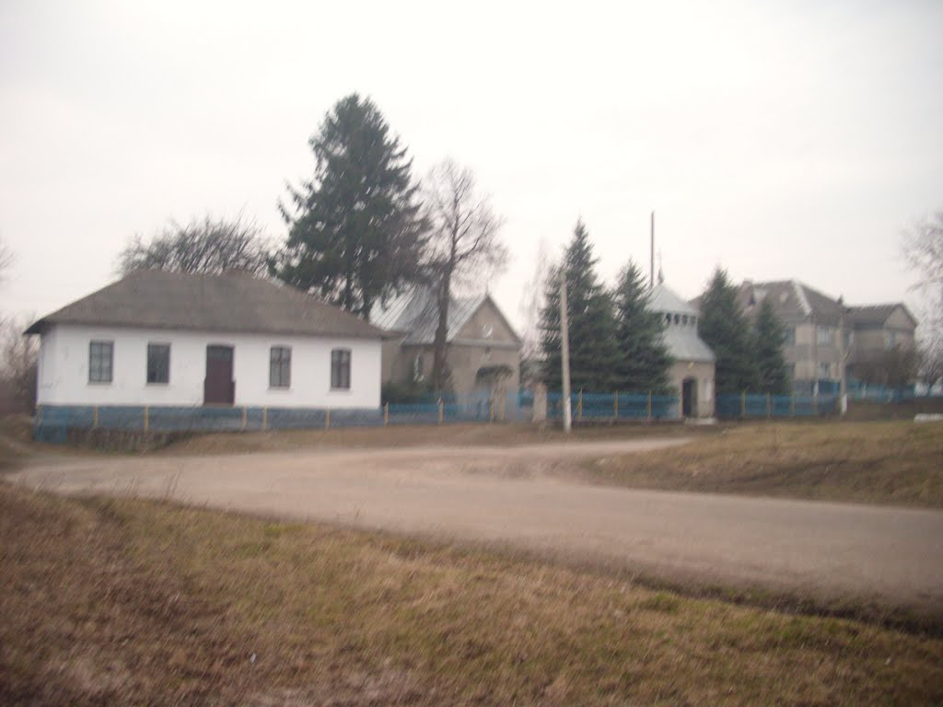  Фото 27. Центр в с. Кипячка, церква, вхідна брама,  музей К.Студинського.
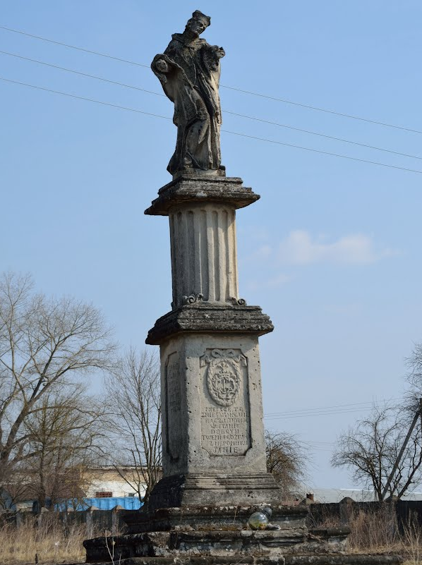  Фото 28. Фігура св. Яна Непомука, Товстолуг | Фото 29. Козацька Могила, Товстолугівський дуб, капличка.
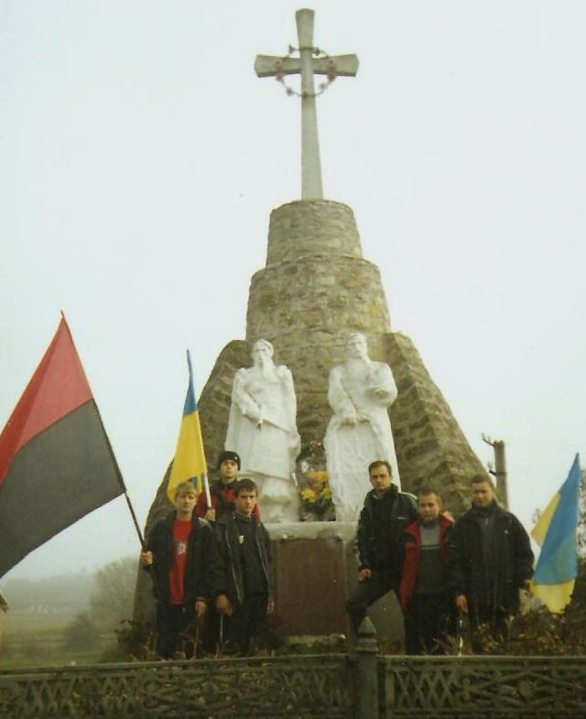  Фото 30.Один із перших памʼятників «Борцям за волю України» |  |  | 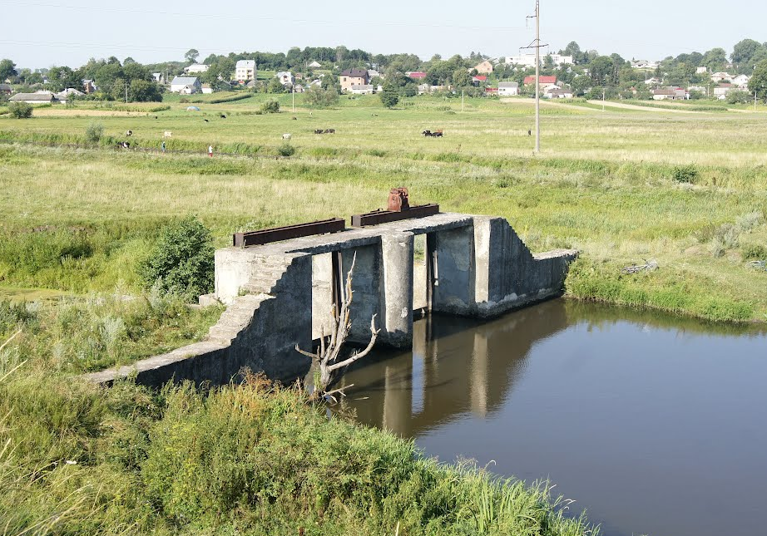  Фото 31. Гребля ГЕС в с.Дичків
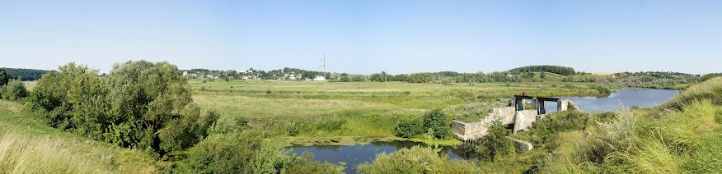
Фото 32. Панорама с.Дичків, вигляд на ур.Красівка, греблю ГЕС, водосховище, заказник «На Куті»
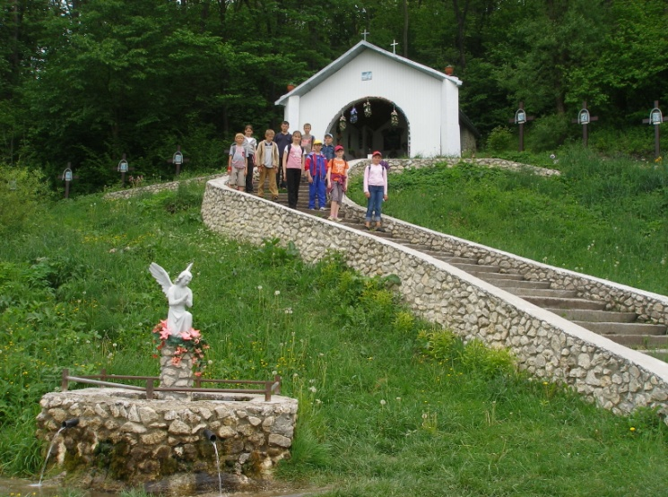  Фото 33. Дичківське джерело, Хрестна дорога |  |  | 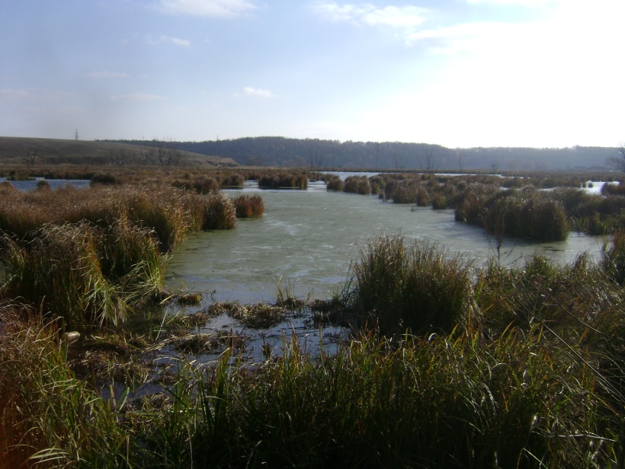Фото 34. Заказник «На Куті», с. Дичків

